ПРЕСС-РЕЛИЗ

Кадастр и регистрация прав объединятся в 2017 году
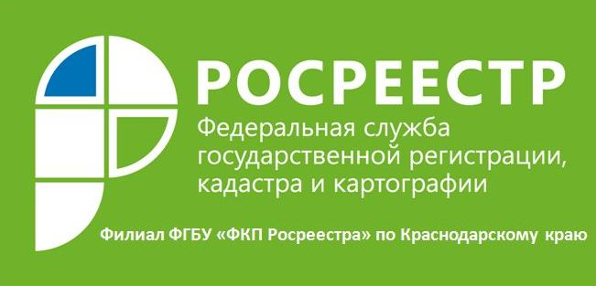
С начала 2017 года регистрация недвижимости для граждан станет более удобной. Связано это с созданием Единого реестра недвижимости, который включит данные, хранящиеся в кадастре недвижимости и реестре прав.
Что касается улучшения удобства регистрации недвижимости, то здесь появится несколько изменений, связанных со временными и территориальными рамками, подачей заявлений. Во-первых, теперь в регистрирующий орган достаточно будет подать одно заявление на постановку на кадастровый учет и регистрацию прав. Сроки предоставления этих услуг – 10 дней. Во-вторых, обратиться за услугами можно в любой филиал Росреестра на территории России, независимо от местоположения объекта недвижимости. В-третьих, сроки предоставления услуг по отдельности составляют: 7 дней – для регистрации прав, и 5 дней – для постановки на кадастровый учет. Выписку же из Единого реестра можно будет получить за 3 дня.
Вступающий в силу закон предусматривает и создание многослойной защиты данных, хранящихся в Едином реестре, тем самым делая его неприступным для всевозможных видов мошенничества. Также это повысит безопасность операций на рынке недвижимости, как для граждан, так и для компаний.

___________________________________________________________________________________________________________________

Пресс-служба филиала ФГБУ "ФКП Росреестра" по Краснодарскому краю

